**Вопросы. Неделя 25**

1. Обязательно ли скачивать и устанавливать какие-то библиотеки для начала работы с ReactJS?

Не обязательно

1. Перечислите плюсы и минусы SPA приложений?

Плюсы:

SPA быстрые: не нужна перезагрузка и возвращается JSON или XML.

SPA гибкие. Страница одна, удобнее создавать анимацию, переходы между блоками, кнопки и пр.

SPA работают везде: и на десктопе, и в вебе, могут отчасти заменить полноценные мобильные приложения.

Минусы:

Проблемы с SEO и индексацией страниц, поскольку страница одна.

SPA зависит от интернета. Страница не загружается сразу полностью, а подгружается частями, поэтому для работы нужен интернет всегда.

1. Как создать React-приложение?

Самый простой и быстрый вариант – использовать create-react-app: установить пакет:

npx create-react-app my-app

инициализировать новое React-приложение:

create-react-app my-app

cd my-app

npm start

1. Является ли React фреймворком? А какие есть еще веб-фронтенд фреймворки?

Его так называют, но в действительности – это библиотека. Еще есть Angular, Vue, Ember.

По данным сайта <https://insights.stackoverflow.com/survey/2021#most-popular-technologies-webframe-prof>

популярность веб-фреймворков и библиотек среди профессиональных программистов складывается следующим образом:

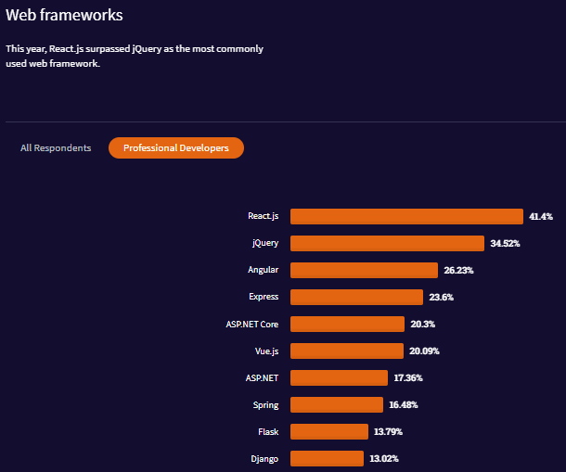

1. Какой командой можно добавить библиотеку или компонент в свой файл?

Через export и import. Если речь идет о добавлении каких-то внешних зависимостей/библиотек, сначала устанавливаем ее через менеджер пакетов (команда npm install), а затем делаем import в свой файл (экспорт уже «сделал» автор этой библиотеки), где нужно использовать этот компонент или эту библиотеку.

1. Найдите три внешних React-компонента, которые вам могут пригодиться в будущем (*например, react-color, react-google-maps и пр.*)

react-dates (<https://github.com/react-dates/react-dates>)

[react-burger-menu](https://github.com/negomi/react-burger-menu) **(**<https://github.com/negomi/react-burger-menu>)

react-notification-system (<https://github.com/igorprado/react-notification-system>)

1. Какой основной файл SPA-проекта, где мы делаем изменения?

Папка src файл App.js

1. Зачем нужна папка build и какой командой мы генерируем ее содержимое?

В ней лежат файлы для продакшена, генерируем командой npm build